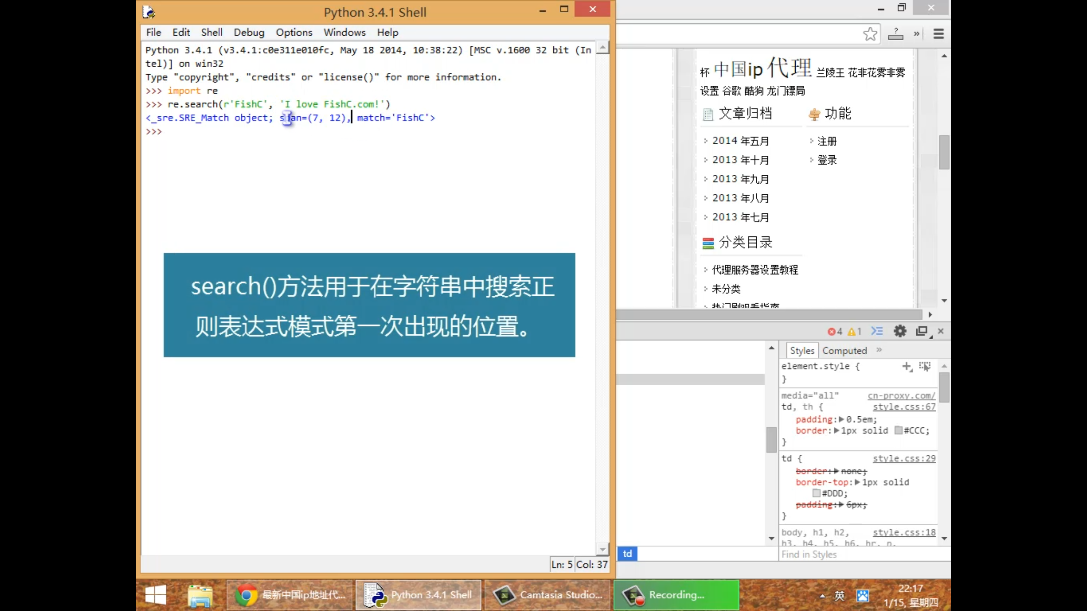

.通配符，可匹配处了换行符之外的任何字符（一个）

加\消除特殊字符（元字符）功能

\d匹配任何数字

使用[]来创建一个字符类：只要匹配字符类中的任何一个字符，都算匹配。用-可表示一个范围

限定重复匹配的次数——用大括号来解决ab{3}即abbb。用，表示范围

用|表示或

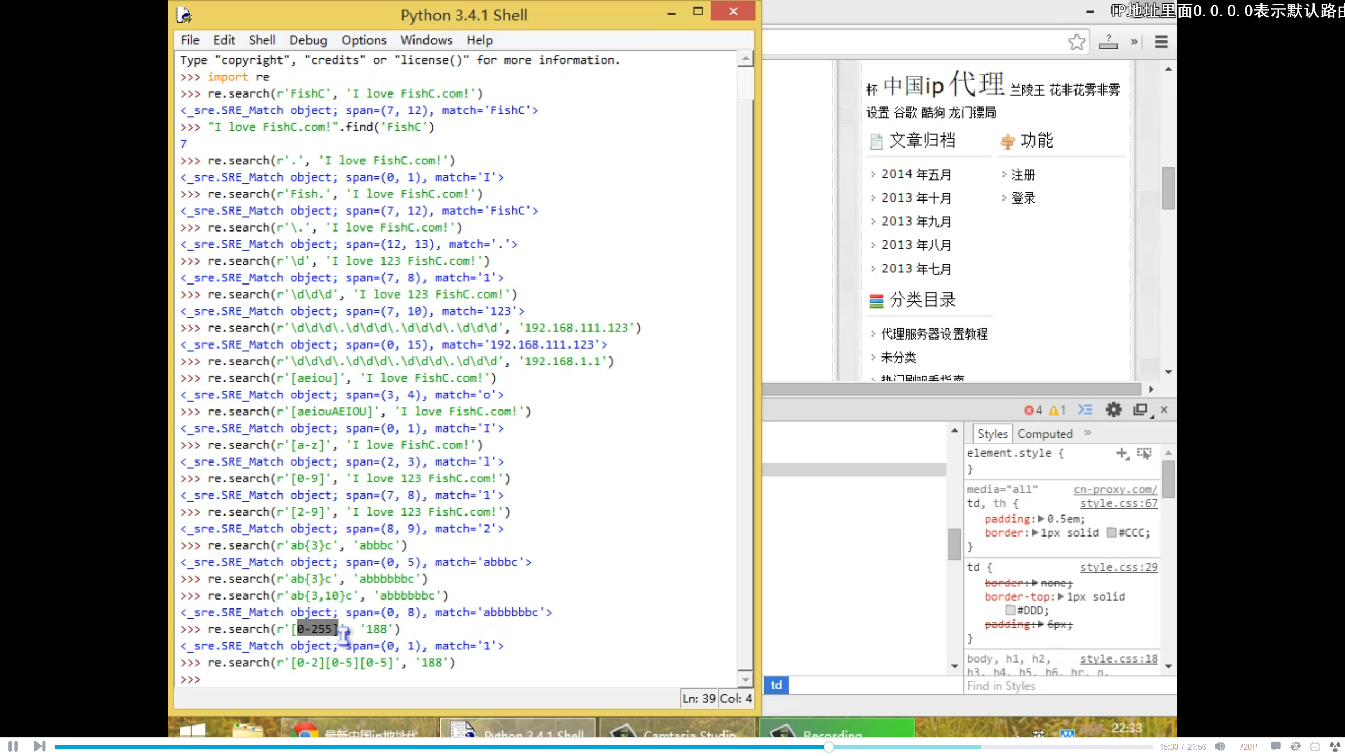

正则表达式匹配ip：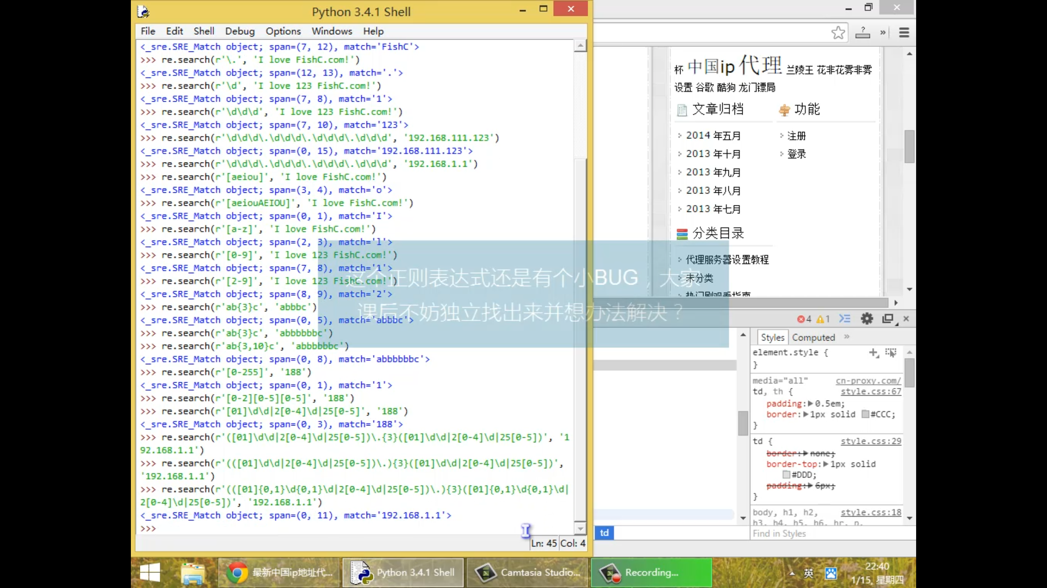

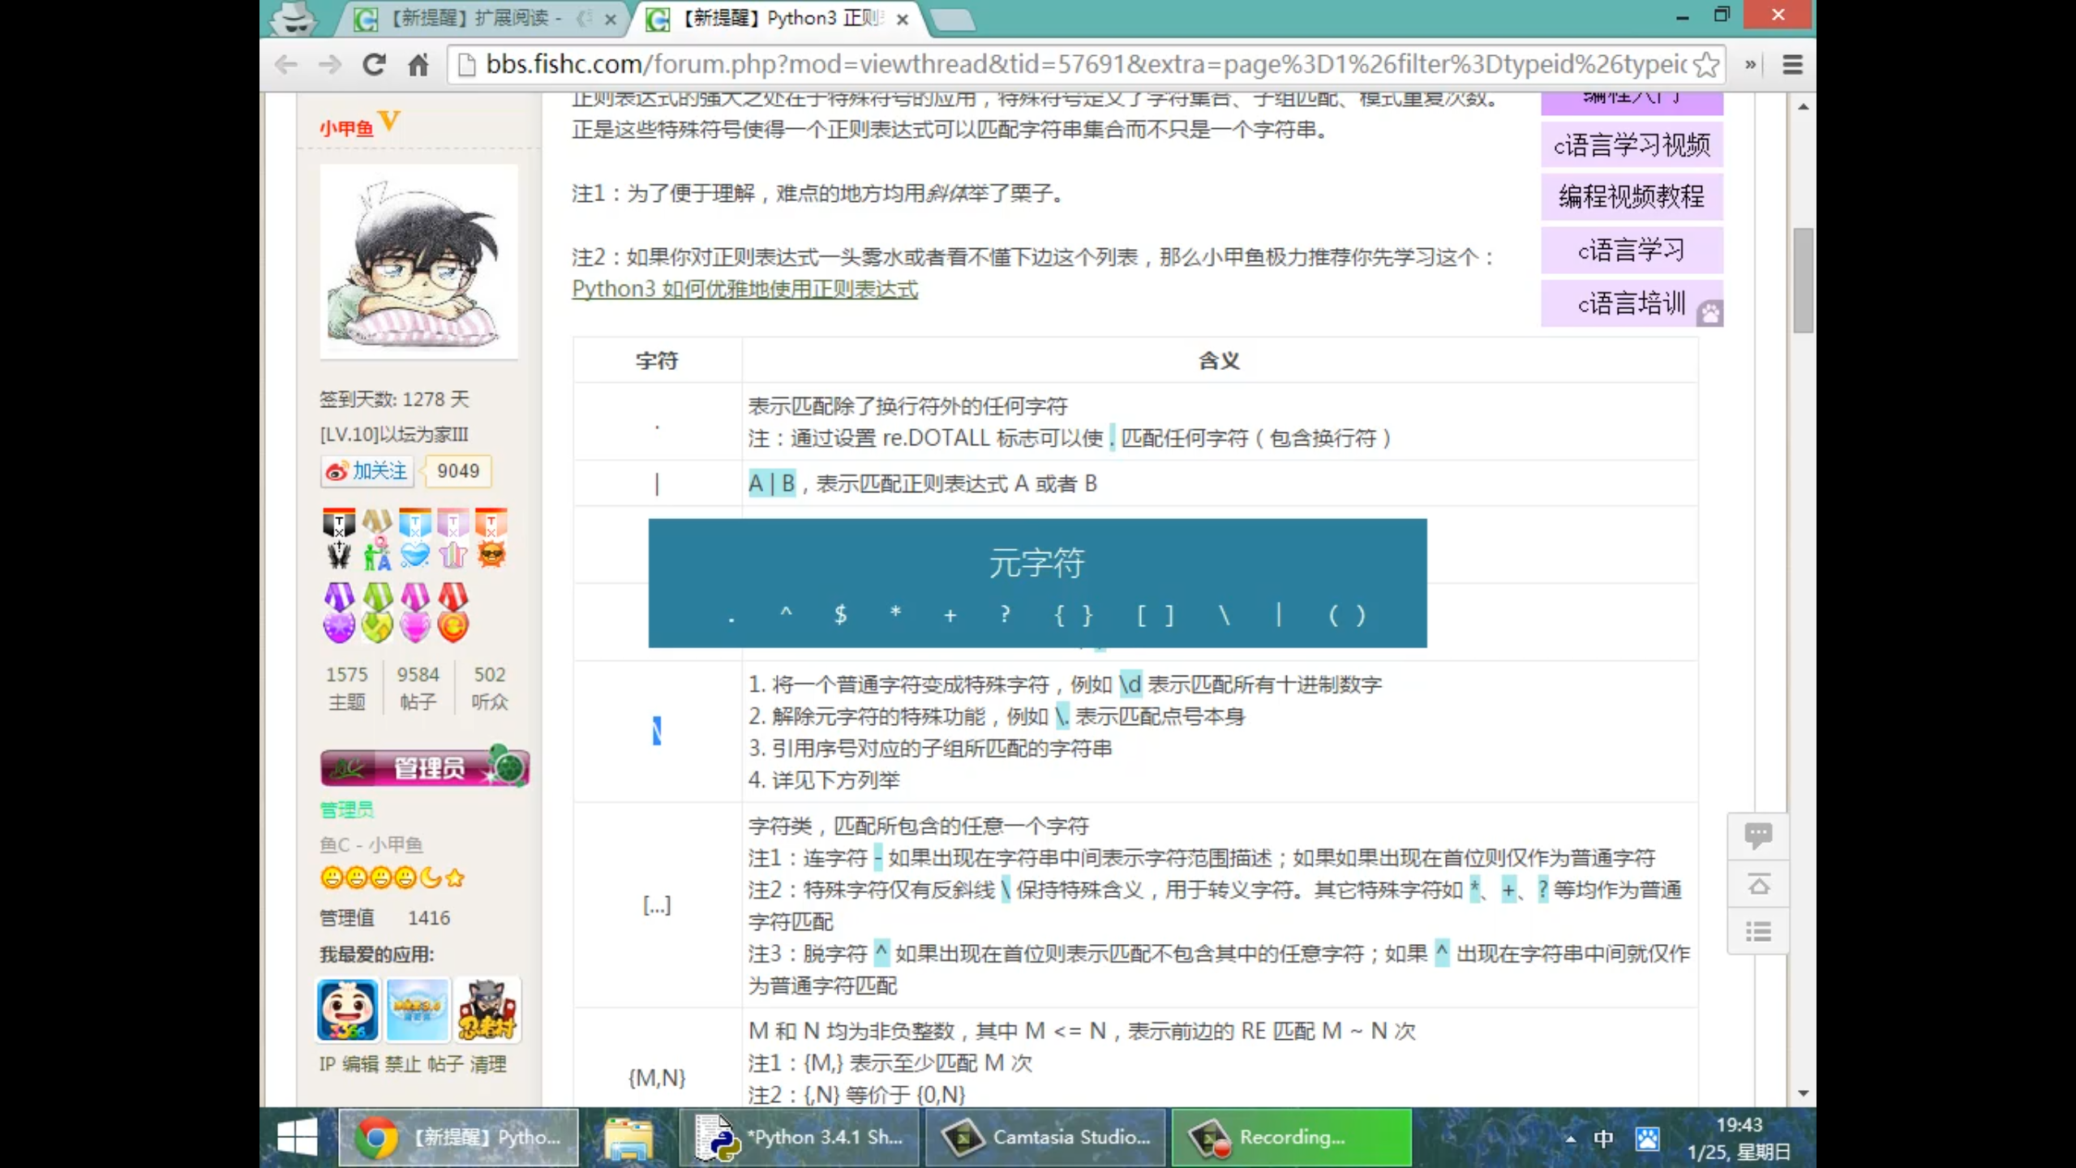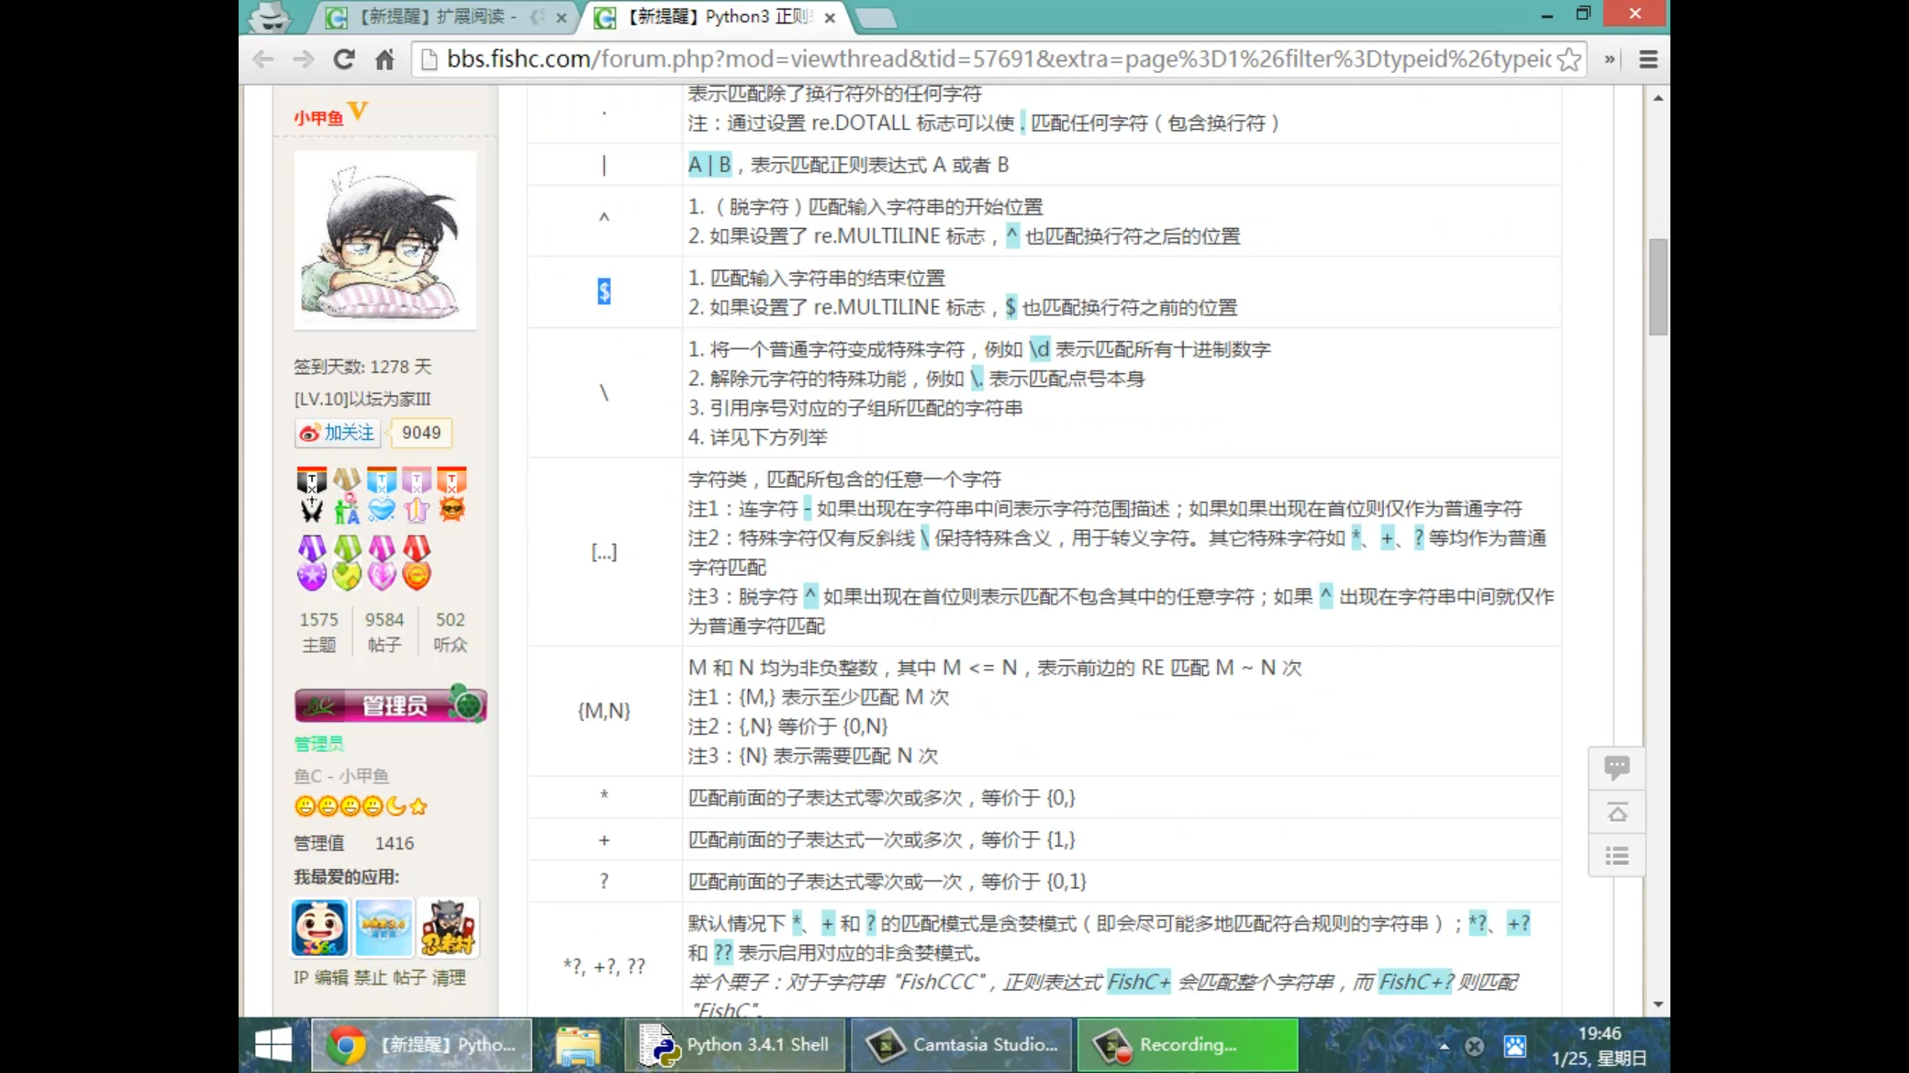

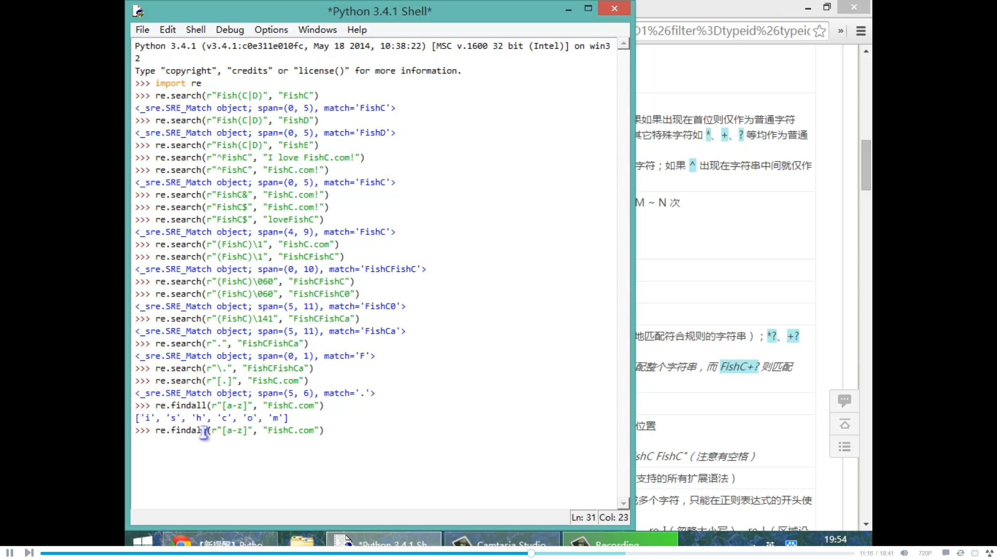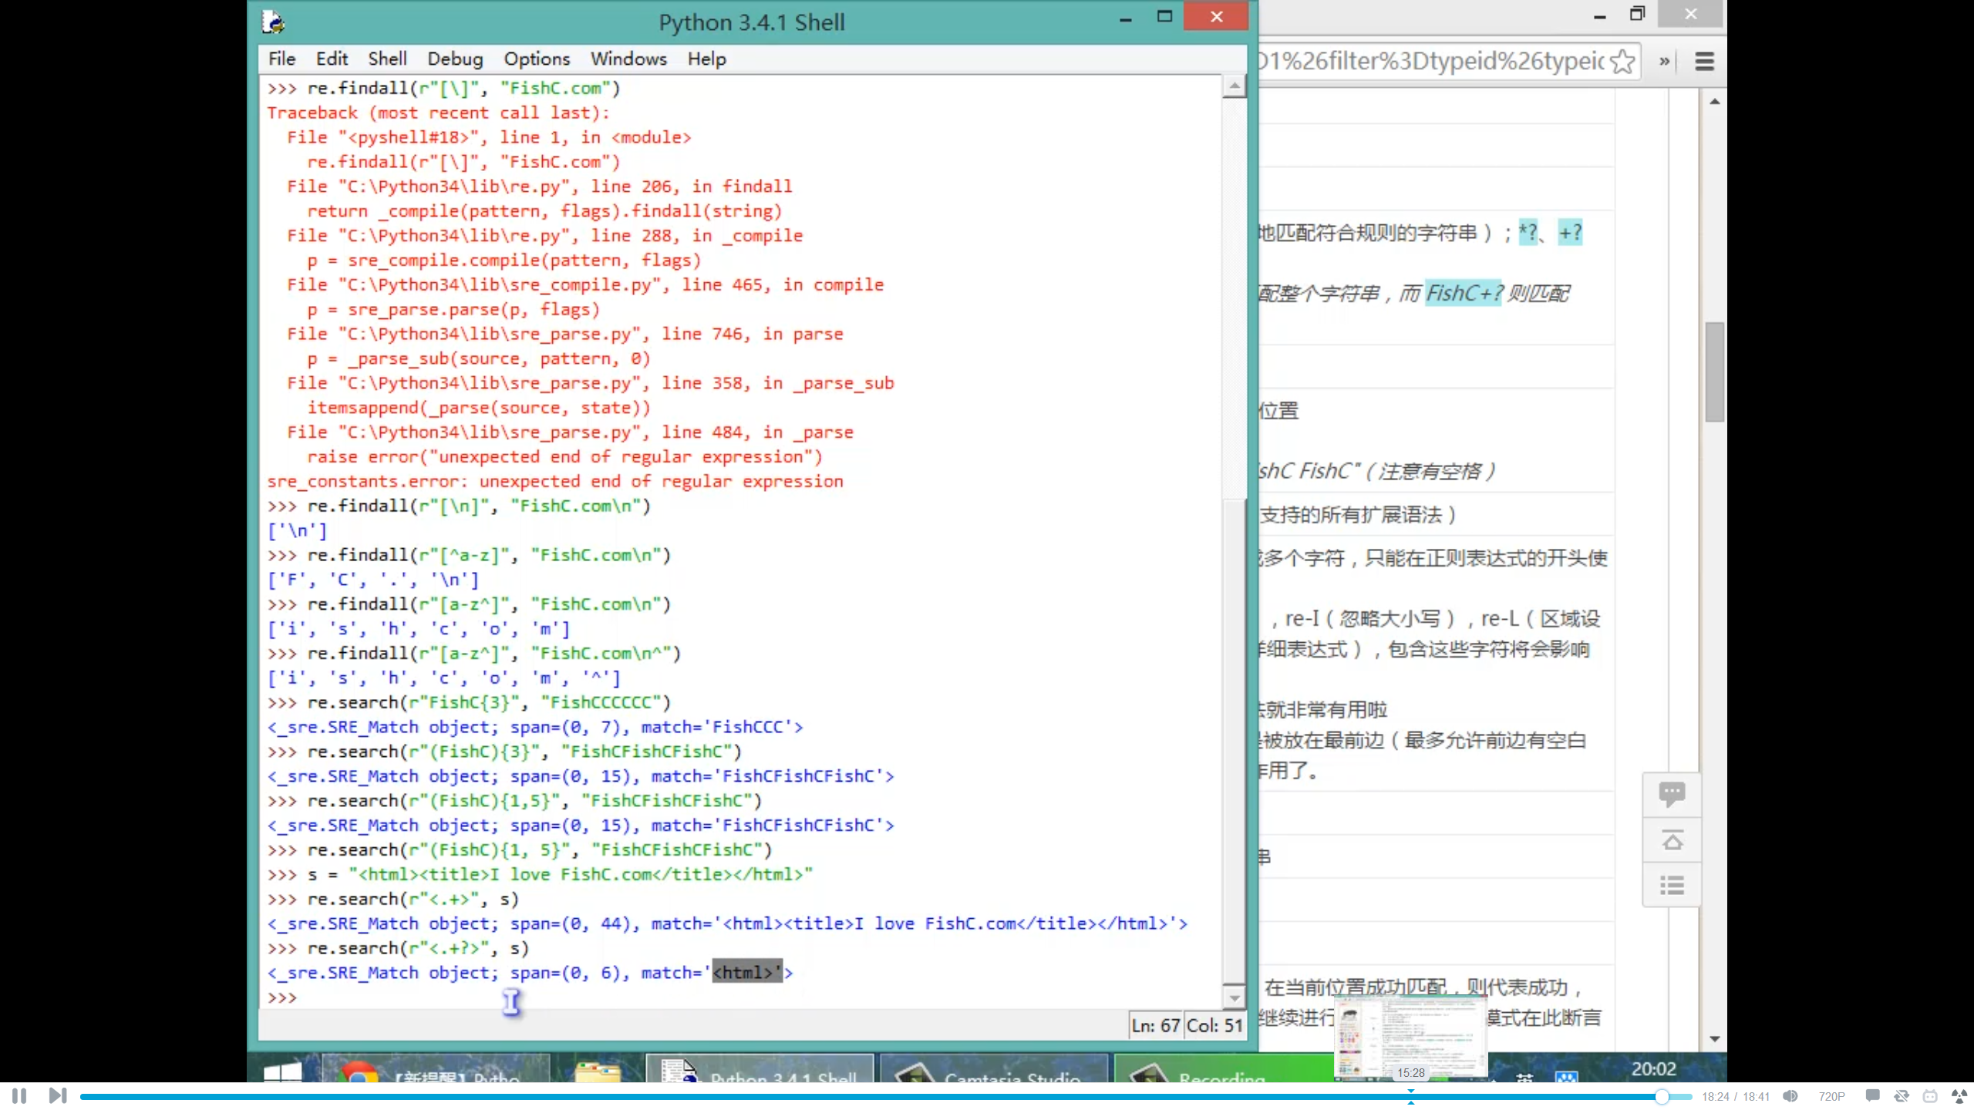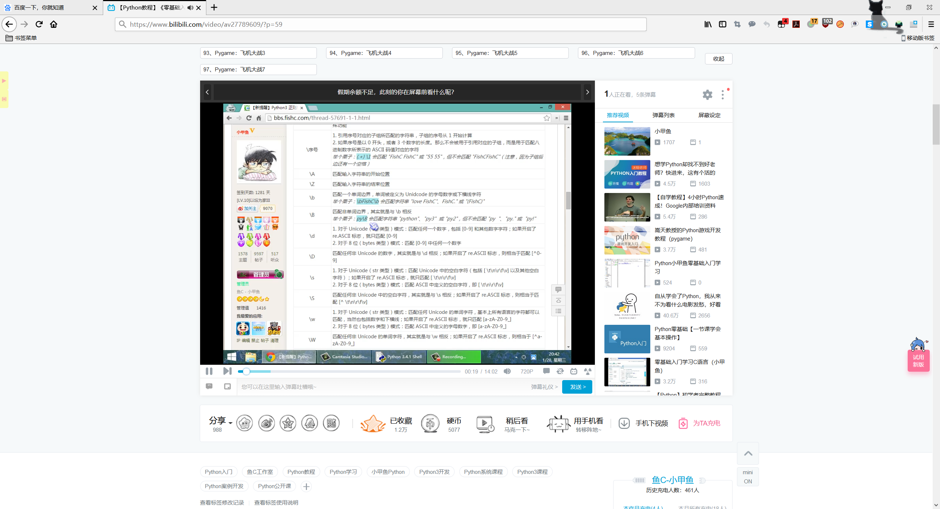这个\1 \2...... 都要和正则表达式集合()一起使用  
简单的说就是  
\1表示重复正则第一个圆括号内匹配到的内容  
\2表示重复正则第二个圆括号内匹配到的内容

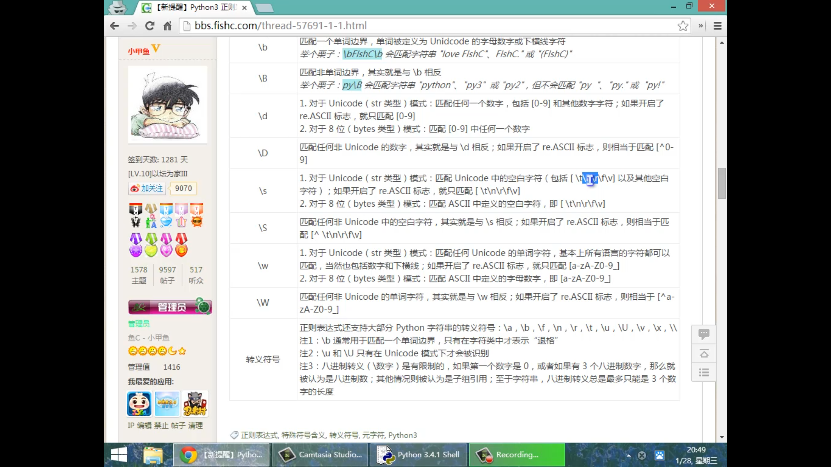

编译正则表达式

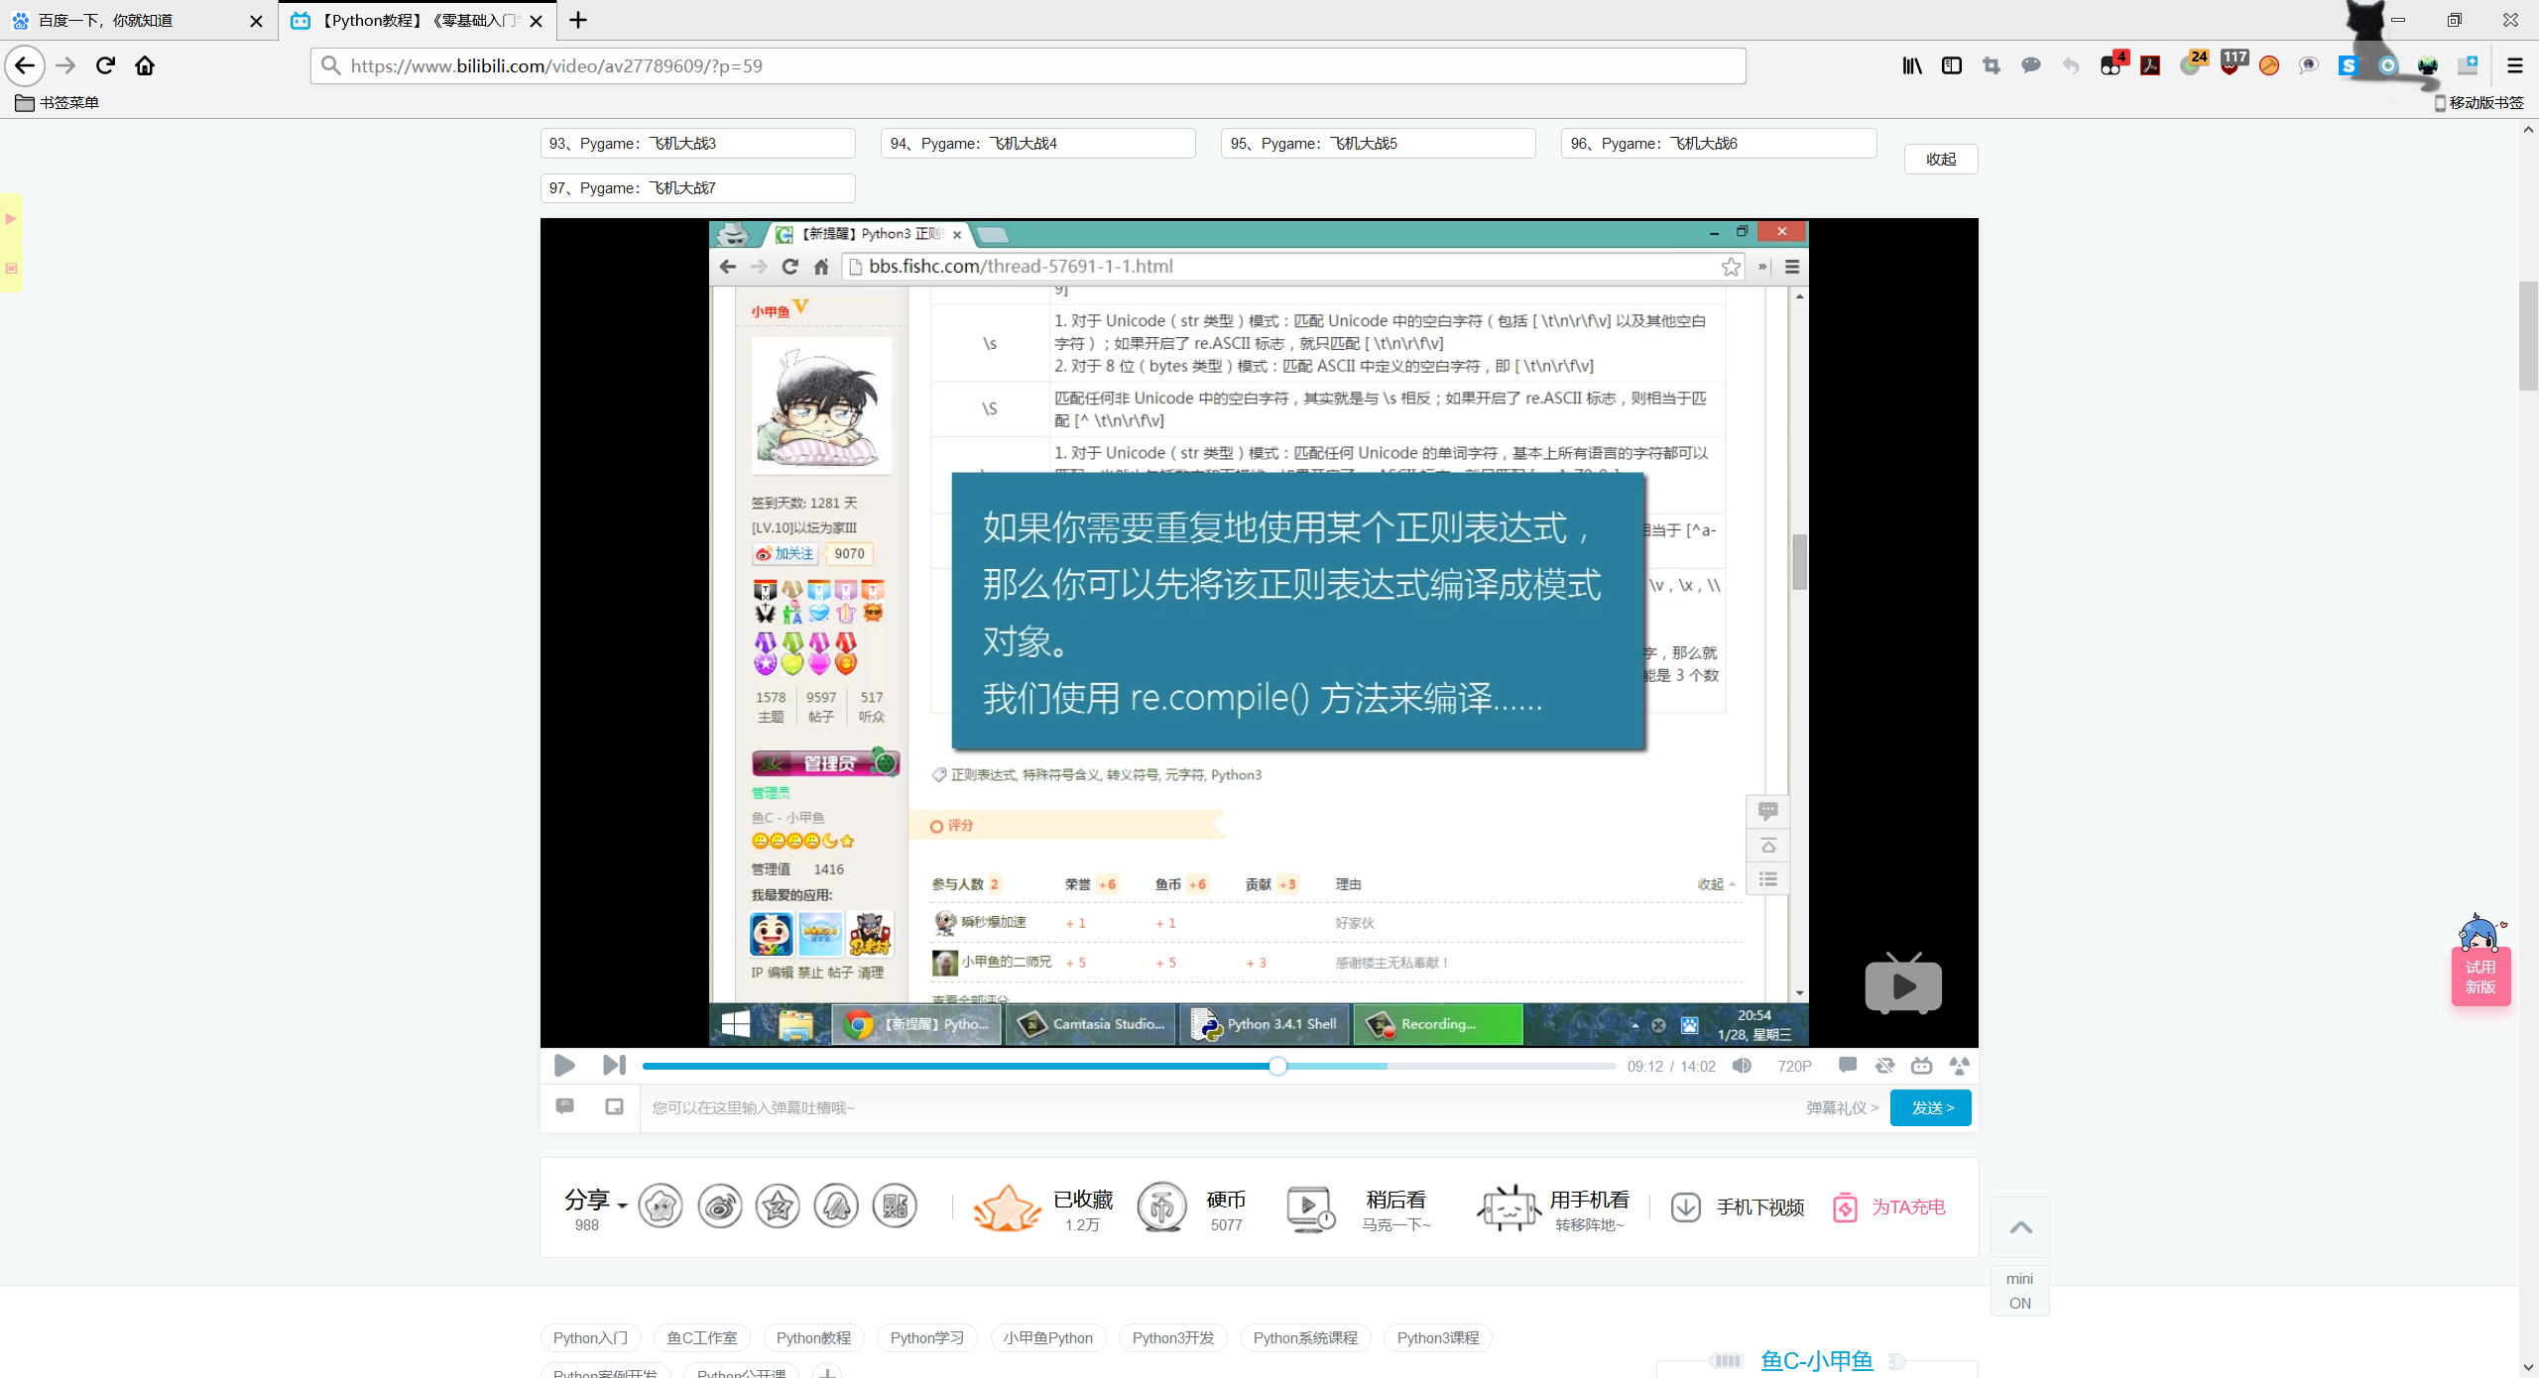

编译标志

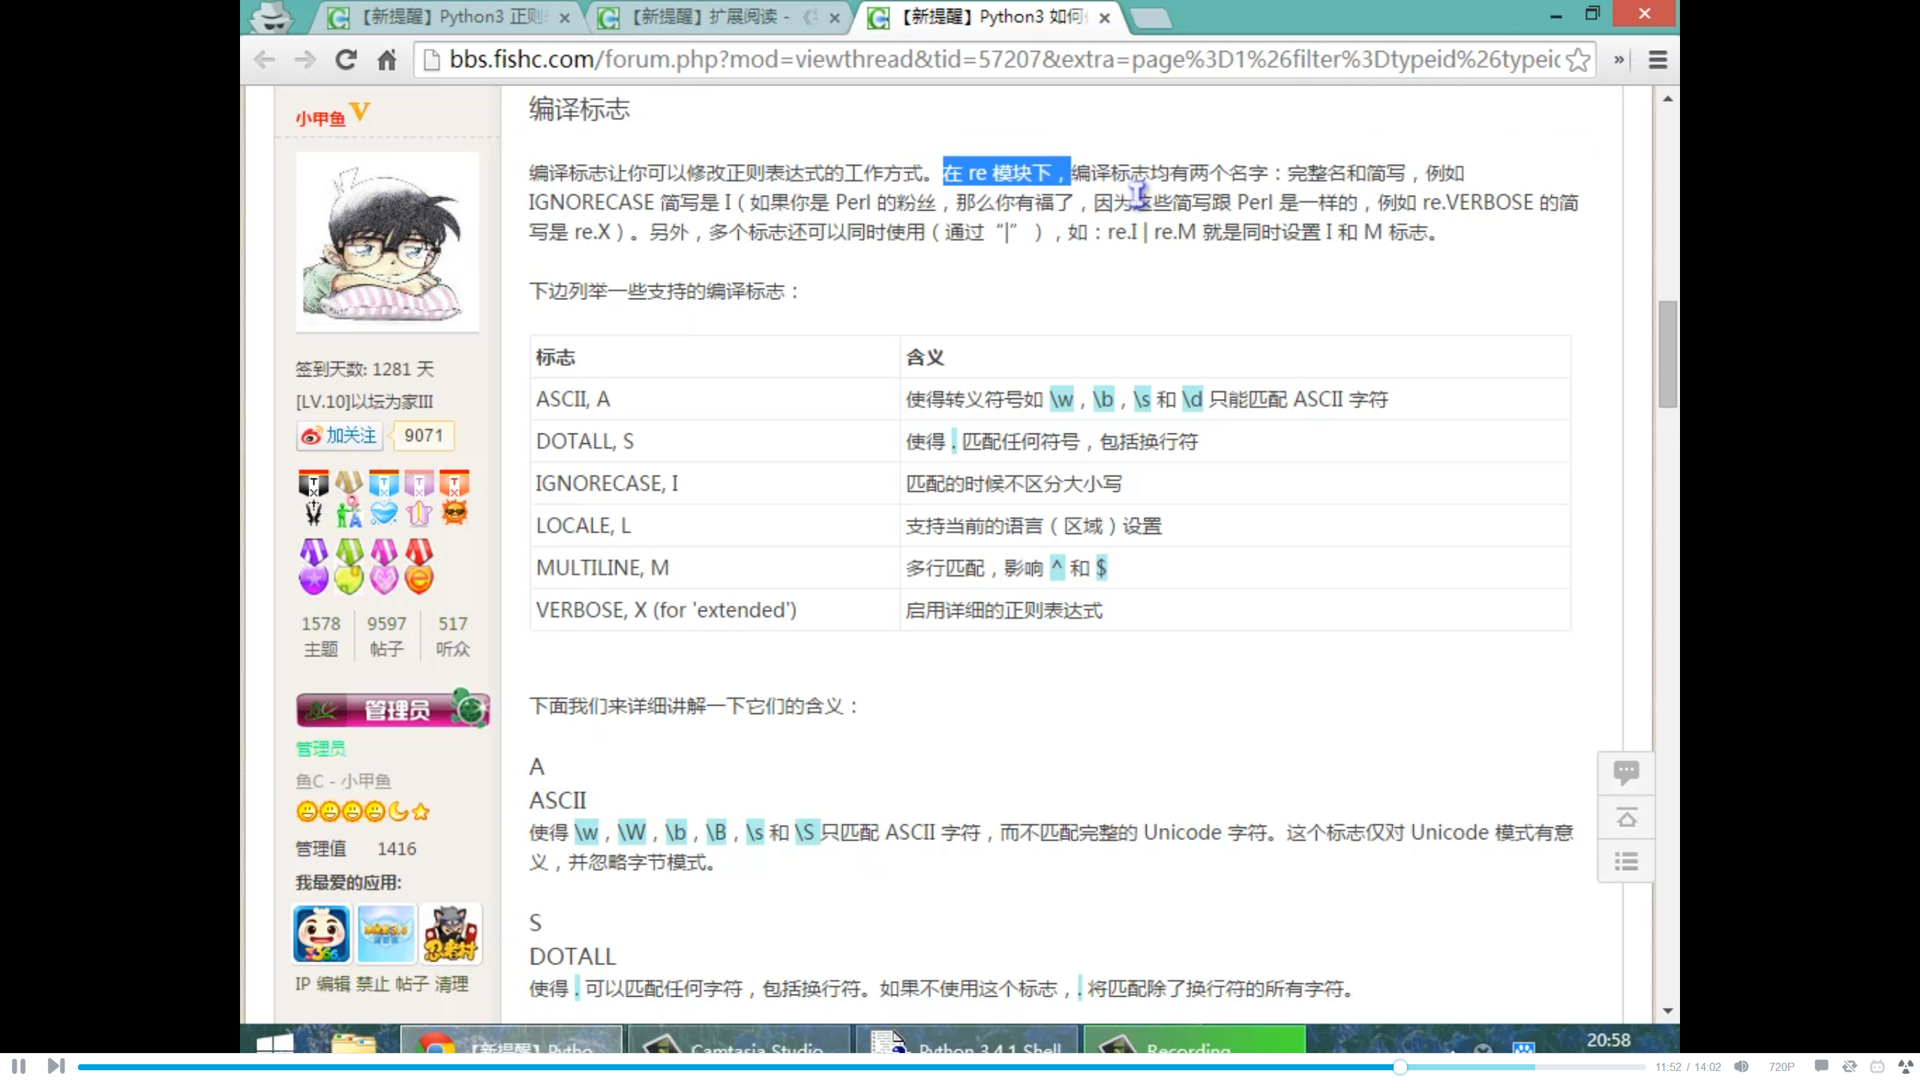

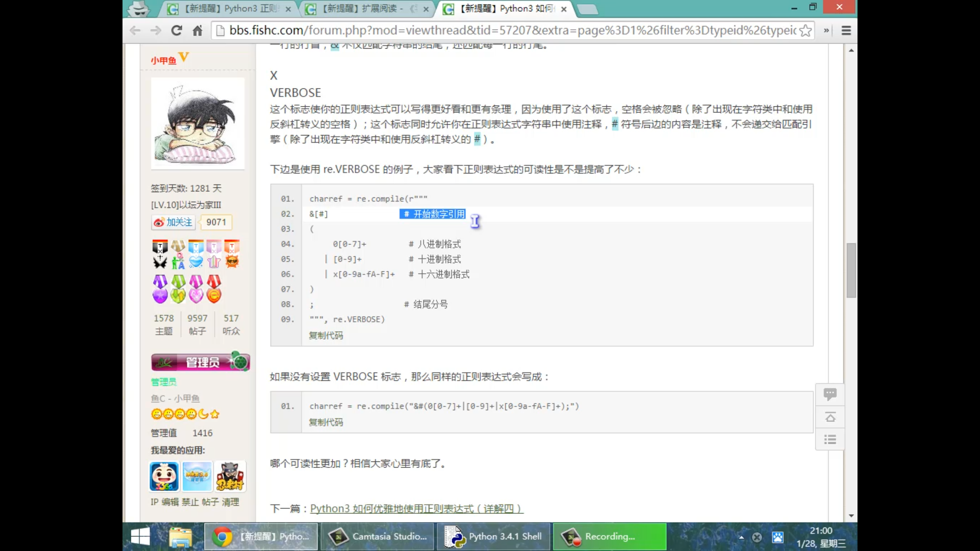

search()：

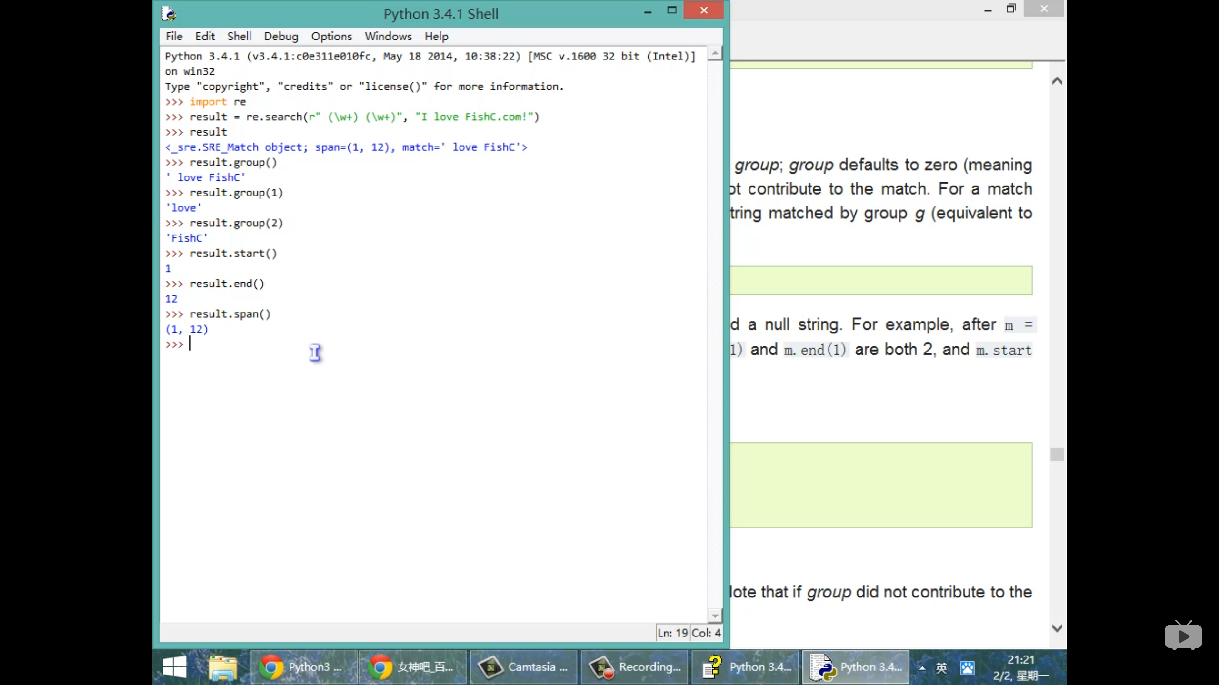

findall中开启非捕获组：

